**Lemon Multipurpose Cleaner**

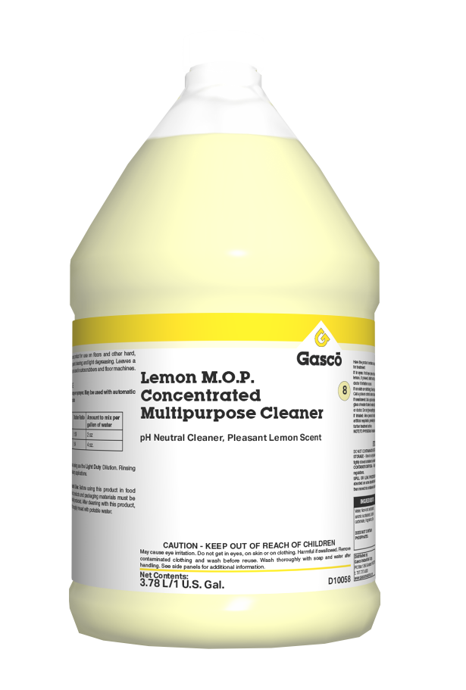

Limpiador para múltiples usos.

Cualidades

* Todos los ingredientes son completamente biodegradables.

Versatilidad

* Puede limpiar cualquier superficie no porosa.

**Seguro para uso**

* Seguro para uso en superficies de contacto con alimentos

**Para uso en:**

* Hogar
* Comedores escolares
* Restaurantes

**Lemon Multipurpose Cleaner**



Multipurpose Cleaner es un producto diseñado para limpieza general de superficies duras. Ataca grasa y sucio, dejando una fragancia agradable. Diseñado para limpiar la mayoría de las superficies lavables, es perfecto para mantener cualquier área oliendo y viéndose bien.

Instrucciones de uso

1. Rocíe la superficie a limpiar o haga la mezcla apropiada en un cubo de mapear.

2. Restriegue con un paño o mapo limpio

**Especificaciones Químicas**

|  |  |
| --- | --- |
| **Propiedad** | |
| **Apariencia** | Líquido |
| **Color** | Amarillo |
| **Punto de inflamación** | N/A |
| **pH** | 6.5-7.0 |
| **Fragancia** | Cítrico/Limón |
| **Solubilidad en agua** | Completa |
| **Densidad Relativa** | 98-1.0 |
| **Registro EPA** | No aplicable |

**Empaques disponibles**

|  |  |
| --- | --- |
| **Código** | **Descripción/Empaque** |
| **D10058** | 4/1 gal. |
| **D10108** | 55 gal. |
|  |  |

**Seguridad**

|  |
| --- |
| Asegúrese que sus empleados lean y entiendan tanto la hoja de seguridad (SDS) como la etiqueta del producto antes de usar. La etiqueta contiene información sobre el uso correcto, advertencias de peligro, precauciones y procedimientos de primeros auxilios. Los SDS están disponibles en inglés y español en www.gascoindustrial.com, con su representante de servicio o llamándonos al tel. 787.737.4000 |

Para información adicional, comuníquese con nosotros al 1.787.737.4000 ó visítenos en www.gascoindustrial.com

Gascó Industrial Corp

PO Box 1360 Gurabo PR 00778, EE. UU.

Todos los derechos reservados.

**Clasificación de Peligros**

|  |  |  |
| --- | --- | --- |
| **HMIS\*\*** |  | **NFPA\*** |
| **1** | Salud | **1** |
| **0** | Flamabilidad | **0** |
| **0** | Reactividad | **0** |

4 = muy alta, 3 = alta, 2 = Moderada, 1=ligera, 0=Insignificante

**Sistema de Identificación de Materiales Peligrosos (HMIS) de los EE. UU.

* Agencia Nacional de Protección contra Incendios (NFPA) de los EE. UU.